本院要聞
賀王惠鈞副院長、生醫所陳垣崇所長榮獲台美基金會第15屆人才成就獎
本院王惠鈞副院長及生醫所陳垣崇所長等兩位院士獲得台美基金會第15屆人才成就獎 (科學工程獎)，肯定他們專業領域之傑出貢獻。
王副院長研發世界第一個抗癌藥物以及DNA結合物分子結構上有傑出研究，受到學界的推崇。陳垣崇所長歷經15年，成功研發罕見疾病「龐貝氏症」的解藥，去年獲准上市，解救全球五千多位的兒童。
台美基金會成立於1982年，兩年一度的人才成就獎包含人文科學獎、科學工程獎、社會服務及社會科學獎三領域，宗旨為表彰「不論出生地，凡關愛台灣、認同台灣」的傑出人才，素有「台灣諾貝爾獎」美譽。
學術活動
學術交流
劉兆漢副院長於96年10月26日至10月28日赴大陸南京出席國際會議。出國期間，職務由劉副院長翠溶代理。
數學所特聘研究員兼所長劉太平，於96年10月20日至11月20日赴美國講學及出席國際會議。出國期間，所務由副所長李宣北代理。
植微所特聘研究員兼所長賀端華，於96年10月14日至29日赴日本筑波出席國際會議。出國期間，所務由副所長陳榮芳代理。
民族所特聘研究員兼所長黃樹民，於96年11月1日至5日赴中國北京出席國際會議。出國期間，所務由副所長朱瑞玲代理。
臺史所所長許雪姬，於96年10月29日至11月6日赴日本東京出席國際會議。出國期間，所務由副所長詹素娟代理。
「文明的根」數位典藏技術應用系列講座(一)～佛教石刻田野調查與GPS的應用
時 間：96年10月26日（週五）
下午2時至4時30分
地 點：本院歷史語言研究所歷史文物陳列館
5樓會議室
主持人：李宗焜博士（史語所數位知識總體經營計畫主持人）
主講人：曹德啟先生、施汝瑛小姐
（史語所拓片典藏知識與網絡應用計畫）
史語所早期蒐藏大量佛教拓片，為研究佛教在中國傳播與發展歷史的重要研究素材，更是暸解中國中世紀社會變遷的寶庫。如今結合最新GPS（Global Positioning System，全球定位系統）科技，學者更能夠重新追本溯源，精確標定每一件拓片原碑（石）出土地的位置。GPS應用實務為何？將文獻與空間資料加以結合的方式，對佛教造像研究又產生什麼樣的幫助？本次講座，將由史語所拓片典藏知識與網絡應用計畫曹德啟先生、施汝瑛小姐，和您共同分享史語所在GPS與佛教拓片與造像研究的最新相關成果。
參考網路資源：
1. 史語所拓片典藏知識與網絡應用計畫：佛教石刻造像拓本 http://rub.ihp.sinica.edu.tw/%7Ebuddhism/
2. 史語所拓片典藏知識與網絡應用計畫 http://rub.ihp.sinica.edu.tw/
3. 史語所數位知識總體經營計畫 http://www.ihp.sinica.edu.tw/~dahcr/

Mini-Symposium on the Self-assembly of Advanced Materials
時 間：96年11月2日（週五）
地 點：本院化學研究所周大紓講堂
時 間 | 主 講 人 | 題 目
9:35-10:25 | Prof. Mike Zaworotko | The Role of Co-crystals in Pharmaceutical Science and Solid-state Chemistry
10:25-10:55 | 李光華教授 | Synthesis, Crystal Structures, and Properties of Metal Silicates
11:10-11:40 | 劉鎮維教授 | On the Role of Anion Templates in the Self-Assembly of Cubic Copper(I) Diselenophosphate Clusters
11:40-12:10 | 陶雨台所長 | Morphology and Orientation Control of Molecular Films for Organic Thin Film Transistor Applications
主辦單位：本院化學研究所
公布欄
97年度深耕計畫獲選名單
本院97年深耕計畫審議結果共有7位候選人獲得本計畫經費補助。獲選名單如下（依姓氏筆劃排列順序）：
數理科學組：黃顯貴博士（統計科學研究所）、劉國平博士（原子與分子科學研究所）
生命科學組：施修明博士（生物醫學科學研究所）、陳瑞華博士（生物化學研究所）、賴明宗博士（分子生物研究所）
人文及社會科學組：洪德欽博士（歐美研究所）、楊建成博士（經濟研究所）
人社中心（調研）
一、執行「臺灣心靈白皮書心靈健康大調查」計畫
調查研究專題中心接受「財團法人靈鷲山佛教基金會」委託，將於民國96年10月29日至11月16日止，針對全國18歲以上一般民眾進行「臺灣心靈白皮書心靈健康大調查」調查，以瞭解臺灣民眾心靈的健康狀況，本次調查以電話訪問方式進行。洽詢電話：(02) 2788-4188#305呂小姐。
二、「臺灣教育長期追蹤資料庫」公共使用版學生資料釋出
「臺灣教育長期追蹤資料庫」（Taiwan Education Panel Survey，TEPS）係由本院、教育部、國科會和國家教育研究院籌備處共同規劃之全國性、長期調查計畫。本資料庫是以問卷調查方式，向國中、高中、高職及五專學生收集資料，再以這些學生為核心，擴及瞭解影響學生學習經驗的幾個最主要因素：如學生家長和老師等。
96年10月3日釋出資料為94年所進行第三波調查之高中職五專學生等相關資料。請至http://srda.sinica.edu.tw/ TEPS/index.aspx申請帳號下載使用，或利用本資料庫網頁【大型學術調查】→【臺灣教育長期追蹤資料庫】進入該網頁。
目前提供釋出之「公共使用版」，不限使用身分（非SRDA會員亦可使用）。為便利使用者查詢，需先申請一組帳號密碼，取得後即可隨時上網查詢下載。如欲更進一步瞭解釋出資料的相關訊息或申請辦法，請洽邱亦秀小姐，電話：(02) 2788-4188#209，E-mail：srda@gate.sinica.edu.tw。
員工心理健康講座宣導

時 間：96年10月29日（週一）下午2時至5時
地 點：本院地球科學研究所2樓演講廳
講 座：臺北市中崙聯合門診臨床心理師黃龍杰先生
講 題：窗外有藍天—認識及防治心理疾病
質譜儀分析服務說明會
時 間：96年10月31日（週三）上午10時至11時30分
地 點：本院人社中心1樓第1會議室
主辦單位：本院儀器服務中心
對 象：全院同仁
洽詢電話：(02) 2789-9648 林建城博士
議程（暫定）：
1. 本院現有質譜儀機型、功能與使用概況（儀服中心林建城博士）。
2. 本院化學所質譜分析服務開放說明（化學所陳玉如研究員）。
3. 基因體醫藥國家型計劃蛋白質體核心設施所屬之質譜儀核心實驗室開放說明（生化所邱繼輝副研究員）。
4. 問卷調查：請與會者填寫各實驗室未來對質譜相關服務的需求。
5. 回答問題。
第17屆歷史研習營「世變中的歷史學」
日 期：97年1月28日（週一）至31日（週四）
地 點：臺中縣后里鄉長青教育訓練山莊
主辦單位：本院歷史語言研究所
報名資格：歷史學或相關系所大三以上及博、碩士班學生
報名方式：請於歷史研習營的網站下載報名表，填妥後，E-mail傳回
截止日期：96年11月20日（錄取名單請見網站公告）
參考網址：http://www.ihp.sinica.edu.tw/~ihpcamp
E-mail：ihpcamp@gate.sinica.edu.tw
洽詢電話：(02) 2782-9555#286 陳淑梅小姐
預定課程
1月28日（週一）
時 間 | 主 講 人 | 題 目
19:30-20:00 | 王汎森 | 所長致詞
20:00-21:30 |  | 迎新晚會（認識講師、與會學者與學員）
1月29日（週二）
時 間 | 主 講 人 | 題 目
09:00-10:30 | 王汎森 | 有沒有「新思想史」？
10:50-12:20 | 張 元 | 傳統典籍的閱讀與分析
14:00-15:30 | 劉益昌 | 從考古學思考的臺灣史
15:50-17:20 | 梁其姿 | 醫療史與中國「現代性」問題
1月30日（週三）
時 間 | 主 講 人 | 題 目
09:00-10:30 | 李尚仁 | 為何要研究（後）殖民醫學史
10:50-12:20 | 王明珂 | 反思史學下的民族史研究
14:00-15:30 | 劉翠溶 | 環境史研究
15:50-17:20 | 臧振華 | 世變中的考古學
19:30-21:00 | 李建民 | 旅行者的史學
1月31日（週四）
時 間 | 主 講 人 | 題 目
09:00-10:30 | 黃應貴 | 世變中人類學研究的反思：個人的經驗
10:50-12:00 |  | 綜合討論〈黃應貴、邱澎生、陳正國、李建民〉
知識天地
淺談DAPK與癌症生成
王琬菁博士後、陳瑞華研究員（生物化學研究所）
「癌症」又叫 “惡性腫瘤”，人人聞之而色變。癌症的英文為 “CANCER”，這字源出於古希臘，原本指的是螃蟹 “CRAB”，象徵腫瘤的外觀貌似人體某些皮膚癌形狀，更意味著癌細胞會像螃蟹般四處蔓延﹑破壞﹑橫行無阻，為害人體的事實。它指的是人體內一群不正常的細胞，因為生長脫離了生物體嚴密的控制，因而快速生長以致影響生物體內其他正常的細胞組織。最可怕的是，癌細胞會隨著血液或淋巴系統擴散到身體的其他部位，也就是腫瘤轉移（metastasis），危害生命安全。
據估計，正常成人個體內至少有十兆以上的細胞。在正常情況下，這些細胞的生長、分化、死亡等生理功能都受到非常嚴密的控管，假使因外來的刺激或內在基因的突變，使細胞無法再維持正常的生理功能，這些不受控管的細胞我們就稱它為癌細胞。癌細胞最主要的特色就是會異常地快速增生，且喪失了細胞調控自身細胞淍亡（apoptosis）的機轉。
治療癌症的最好方式就是從了解癌症開始，醫學界至今仍無法斷定真正致癌的因素，不過可確定的是，癌症是由多種因素所造成，除了後天環境的影響，像是吸入過量的油煙、柴油廢氣或二手煙、紫外光照射、飲食不正常等均會增加罹癌機率。因分子生物學的技術逐漸成熟，近來學界對於癌症生成（tumorigenesis）有了較深入的研究，讓我們進一步了解癌細胞生成的機轉。我們知道造成癌症的原因可分為兩種，一種是當致癌因子（oncogene）被活化使細胞失控而快速增長，另一種則是腫瘤抑制因子（tumor suppressor）喪失功能，使細胞無法修復其不正常現象和引發細胞凋亡，最終導致癌症。
致癌基因的蛋白，需要先經過被活化才能顯現其致癌能力。致癌因子活化造成的影響包括細胞內訊息傳遞路徑的改變及生長調控的功能失調，目前許多致癌因子已經被找出，它們包括Src、E2F、Myc、Ras、c-fos等。腫瘤抑制因子則可發揮保衛的機轉，在癌症的研究上也是相當重要的課題。腫瘤抑制因子指的是一群的蛋白，它們主要的工作是在細胞內修復壞損的基因或是使失控的細胞走向細胞凋亡，如果它們的功能消失，癌細胞便會像脫疆野馬般地生長。最有名的腫瘤抑制因子是p53，p53是cell cycle中的煞車系統，它在緊急狀況下（例如DNA複製有缺陷時）會暫時停止細胞分裂，啟動修復機制，在損害嚴重時，就會促進細胞凋亡，是相當重要的腫瘤抑制因子，目前約有半數的癌症都出現p53缺陷的特徵。但除了p53之外，許多的蛋白也被證明扮演腫瘤抑制的角色，像PTEN、Rb、APC、NF1和我們接下來所要介紹的DAPK等，都被證實具有於腫瘤抑制的功能。
本研究室數年來一直致力於研究DAPK，全名為死亡相關蛋白激脢（Death associated protein kinase），是一個重要的腫瘤抑制因子。最初是由以色列的Kimchi實驗室研究團隊，在1995年利用功能性分析實驗中所找到。DAPK是一個具有160kDa分子量的大分子，也是一個Ser/Thr蛋白激脢，會受到鈣離子和攜鈣素所共同調控。仔細去看它的結構，DAPK具有激脢活性區塊（kinase domain）、鈣離子和攜鈣素調控區塊（Ca/CaM regulated domain）、ankyrin repeats、細胞骨架結合區塊（cytoskeleton binding domain）和死亡區塊（death domain）（Fig.1）。DAPK屬於DAPK家族中的一員，直至今日，總共有5個家族成員被找出（Fig.1），除了我們今天要介紹的DAPK外，還有DRP、ZIPK、DARK1和DARK2。他們被歸類於同一個蛋白家族，主要原因是它們在激脢活性區塊有高度的相似性。目前也已經知道，當DAPK家族成員在細胞內被過度表現時，也都會在細胞中看到細胞凋亡的現象。
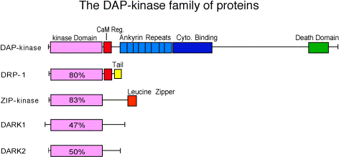
Fig. 1 DAPK家族的家族成員和功能區塊
DAPK如何發揮腫瘤抑制的功能呢？根據文獻，知道在許多種不同類型的癌症病人中，DAPK蛋白常常是不表現或者是功能被抑制。在細胞中，當DAPK被過度表現，則會促進細胞走向細胞凋亡（apoptosis），這暗示DAPK和癌症生成有一定的關係存在。且已知在許多促死因子諸如Fas、TNF-α、TGF-β、INF-γ、Ceramide等的刺激下，DAPK會參與在這些促死因子刺激下所產生的訊號路徑，加上表現DAPK會抑制致癌因子（如c-myc或E2F）所造成的細胞轉型（transformation）現象，在動物實驗也觀察到DAPK的作用和腫瘤的轉移有正相關。在在的證據都顯示，DAPK的確在調控細胞正常生理活性上非常重要。
至於DAPK執行其腫瘤抑制的分子機轉為何？在這幾年的研究中，我們知道這主要是因為DAPK會抑制Integrin的活性。Integrin是存在於細胞膜上的一種受體，主要的功能在傳遞外界訊號到細胞內。在附著性細胞（Adherent cell）中，Integrin的角色格外重要，因為這些細胞十分依賴由細胞外基質（Extracellular matrix）所提供的生存訊號，所以當Integrin的活性被抑制無法傳遞生存訊號給細胞，就會引發細胞凋亡，我們稱之為失巢效應（Anokis）（Fig.2）。
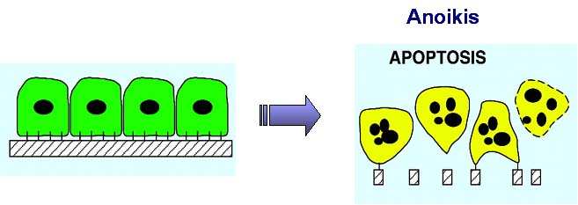
Fig. 2 失巢效應（Anoikis）
在我們過度表現DAPK到附著性細胞時，發現原本應該和細胞間質（matrix）緊密附著的細胞變得貼附得不甚牢靠，這是因為DAPK抑制Integrin的活性，進而破壞細胞和細胞間質的交互作用。如此一來，DAPK過度表現的細胞便不能正常接受從細胞間質所傳來的生存訊號，Integrin所參與相關的生存路徑也因此被抑制，導致p53的活性上升最後造成細胞凋亡。然而，我們知道許多的癌細胞，其p53是沒有表現或不具活性的，是不是在這類的癌細胞中DAPK就沒有作用呢？答案是否定的。在這類的細胞中，我們實驗室也看到了DAPK的另外一種作用機制：DAPK藉由抑制Integrin活性的特性，影響了細胞運動（cell motility）。我們發現當過量表現DAPK時，會破壞細胞剛開始爬行所需的細胞極性（cell polarity）之形成，如此一來，細胞無法立即地決定它要往哪去，使得最後我們看到DAPK過度表現的細胞，會移動得比沒有過度表現DAPK的細胞慢很多。這樣的結果也可以應用在癌細胞的侵入能力（invasion）和腫瘤轉移（metastasis）能力的課題上。當我們表現DAPK到原本只有少量DAPK表現的癌細胞中，可以抑制這類癌細胞的侵入和腫瘤轉移能力。反之，在原本就會高度表現DAPK的細胞中抑制DAPK的表現，則癌細胞的侵入能力和腫瘤轉移能力確實增強。這顯示DAPK在生理活性上有促進細胞凋亡和抑制細胞移動的能力，進而說明DAPK它在腫瘤抑制上的重要性（Fig.3）。
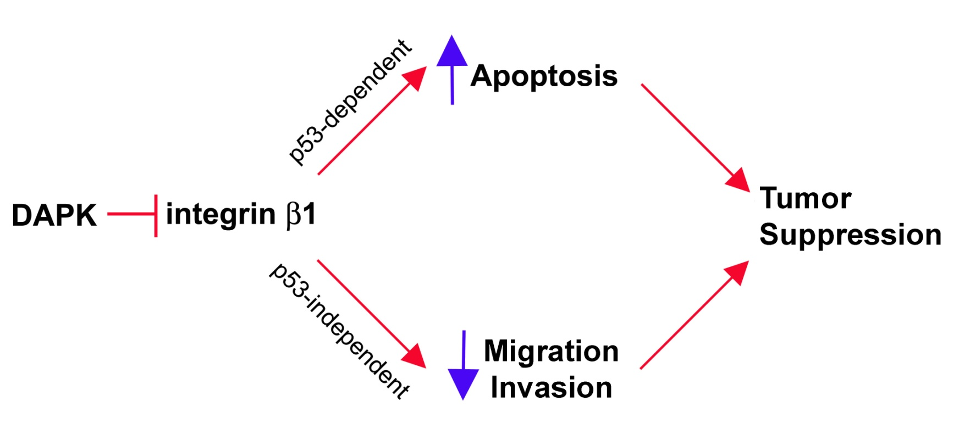
Fig. 3 DAPK的腫瘤抑制途徑
研究DAPK如何被活化也是非常重要，因為幾乎所有DAPK的生理功能都是藉由它的激脢活性所調控。由於DAPK是一個相當具大的分子，許多的轉譯後修飾（post-translational modification）被證實會影響DAPK的激脢活性。目前已知會發生於DAPK上的轉譯後修飾的總共有四個。最早知道的是當DAPK的S308位置被磷酸化後，會影響DAPK攜鈣素調控區塊和活性區間（catalytic cleft）之間結合上的穩定性，進而干擾攜鈣素和攜鈣素調控區塊的結合作用，最後會抑制DAPK的活性。
過度表現DAPK會造成細胞死亡，所以活化細胞生存的訊號路徑被推測可以抑制DAPK的活性。在這樣的假設前提下，發現當細胞在PMA刺激下活化Ras-MAPK訊號路徑後，DAPK本身的磷酸化程度會上升。利用質譜去分析DAPK的轉譯後修飾，發現在此訊號傳遞下，DAPK發生磷酸化的主要位置是S286。也找出會作用於DAPK S286的蛋白激脢是RSK（p90 ribosomal S6 kinase）。此外，在細胞實驗中，看到RSK對DAPK的修飾作用會減弱DAPK所引發的細胞凋亡。因為RSK是一個致癌因子，顯示在致癌因子RSK被活化後，其癌症生成的機轉包含會抑制DAPK蛋白激脢活性。
ERK是細胞存活所需要的一種Ser/Thr蛋白激脢，我們實驗室也證實它會磷酸化DAPK。我們找出ERK磷酸化DAPK的位置是在S735。當ERK將DAPK的S735磷酸化後，會活化DAPK的活性。由於DAPK只存在於細胞質，也由於DAPK和ERK會交互作用，當DAPK被活化會產生了另一個效應，就是DAPK會抑制ERK蛋白激脢進入細胞核內。如此一來，ERK就無法執行它原本會促進細胞生長的功能。不僅如此，當比較多的ERK留在細胞質，還會磷酸化更多的DAPK S735，進而更增強DAPK的活性和的生理功能。所以ERK和DAPK在特定的情況下，存在這樣一個正向回饋（postive feedback）的機制，最終大量活化DAPK而導致細胞凋亡。
最近，我們實驗室找到DAPK上的第四個轉譯後修飾位置：DAPK的Y491和Y492。我們發現，當DAPK Y491/Y492沒有被磷酸化，此時的DAPK具有較高的活性和下游生理功能。反之，當DAPK的Y491/Y492被磷酸化，這樣一個發生於DAPK ankyrin repeats區塊上的磷酸化，會造成DAPK產生分子內或分子間的交互作用，進而改變DAPK的結構，而DAPK結構上的改變則會減弱DAPK的活性。我們還找出磷酸化DAPK Y491/Y492位置的蛋白激脢為Src，也發現會移除Src所造成DAPK Y491/Y492磷酸化的去磷酸酵素（tyrosine phosphatase）為LAR。簡而言之，我們證實Src和LAR會互相拮抗、共同作用於DAPK這個腫瘤抑制因子上。
在許多癌細胞中，Src是會被活化的重要致癌因子。我們分析數十個腫瘤細胞株和一些癌症病人的檢體，發現具有高度Src活性的樣本中，DAPK Y491/492的磷酸化程度也偏高，且這兩者存在很高的正相關。既然Src會經由磷酸化DAPK Y491/492抑制DAPK的活性，且因為DAPK是一個腫瘤抑制因子，所以這樣的結果顯示，Src被活化後所導致的癌症生成（Tumorigeneis）路徑有部份和Src抑制DAPK活性有關。
經由許多實驗室共同努力，已逐漸地揭開DAPK這個腫瘤抑制因子的神秘面纱，如同一條條DAPK相關的訊號路徑圖被解開一般，對於其他的致癌因子或抑癌因子，在研究上也是如此。相信隨著我們對基因的功能及調控機轉的研究越來越透徹，在對癌症的篩選和治療上，所能採用的方法也就越多。
活動迴響
「第2屆靈芝多醣體F3學術研討會」會中報告靈芝多醣體F3研究之最新進展
基因體研究中心
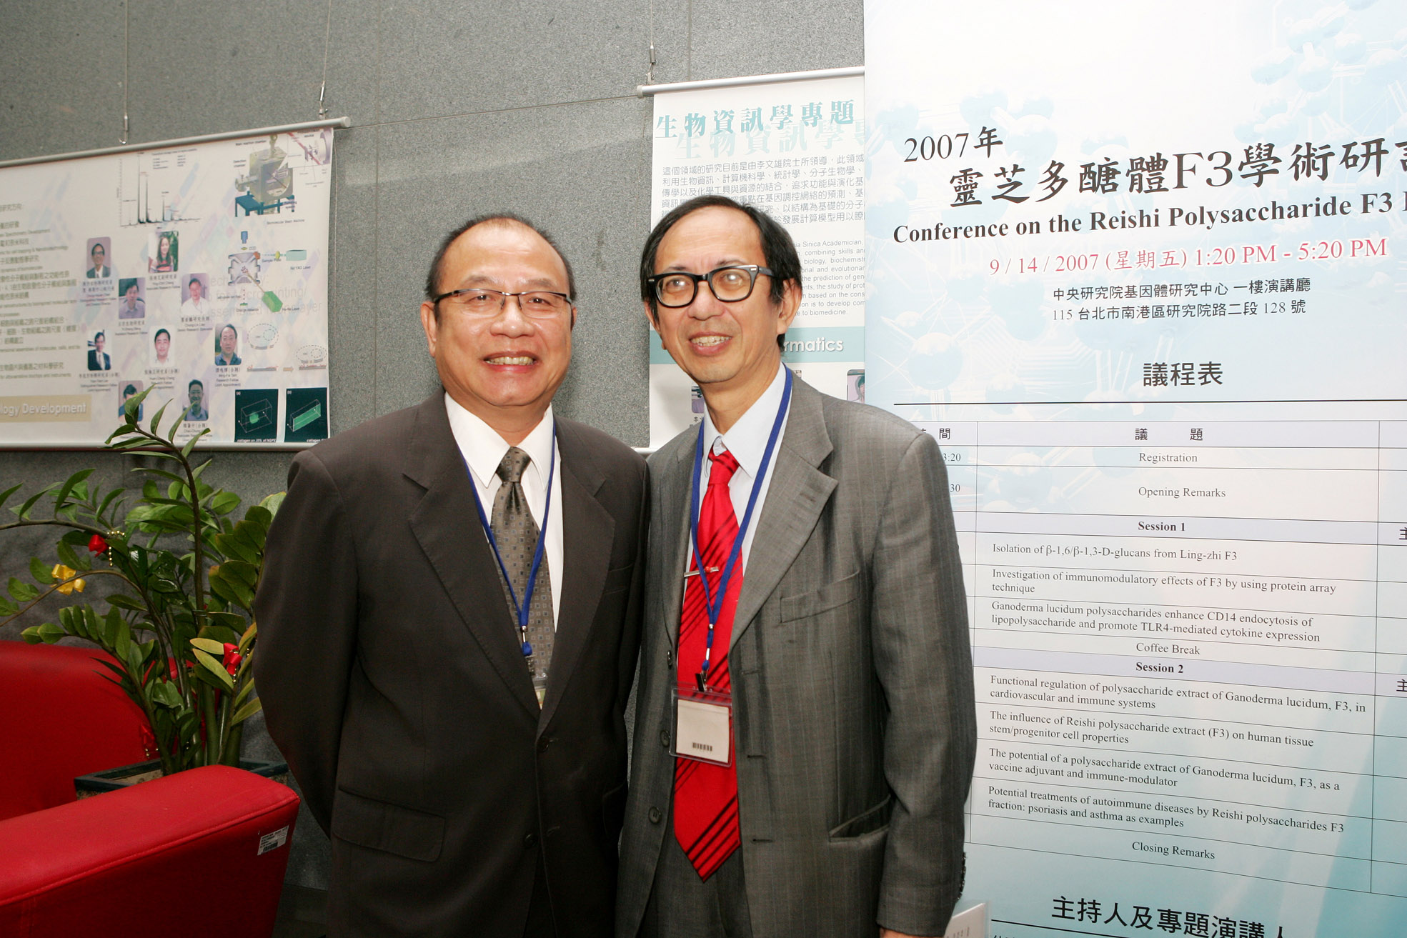
繼2006年9月成功舉辦第1屆「靈芝多醣體F3學術研討會」，邀請12位學者專家發表「靈芝多醣體F3」之研究結果，獲得廣大迴響後，本院基因體研究中心（以下簡稱基因體中心）於2007年9月14日二度舉辦「靈芝多醣體F3學術研討會」，分享最新的研究成果，並更進一步加強學術界與產業界間之交流。
基因體中心陳仲瑄主任於本屆「靈芝多醣體F3學術研討會」中，表達其對於「靈芝多醣體F3」相關學術研究之信心與深切期許。「靈芝多醣體F3」為基因體中心重點主題計畫之一，由本院翁啟惠院長（本中心特聘研究員）與國內頂尖學者進行研究。F3已經由許多實驗證實具調節免疫系統之功能，2005年6月基因體中心將「F3萃取純化及相關應用技術」授權予穩達生技公司至今，於新藥開發與技術商品化方面成效卓著，為產學合作立下極佳典範。
本屆「靈芝多醣體F3學術研討會」中，本院基因體中心楊文彬助研究員首先針對靈芝多醣體F3研究的突破性進展進行報告：目前已將F3區段分解到3000（Dalton）分子量，更進一步確認其組成及生物活性；國防醫學院陳振漢副教授闡述利用蛋白質陣列技術探討靈芝F3之免疫調節功能之方式；本院細胞與個體生物學研究所游正博特聘研究員發表靈芝多醣體F3應用於疫苗佐劑的發展潛力；陽明大學許先業教授、本院生物化學研究所陳水田研究員與臺北醫學大學施子弼教授則針對靈芝多醣體F3作用於免疫系統的機制進行深入探討。
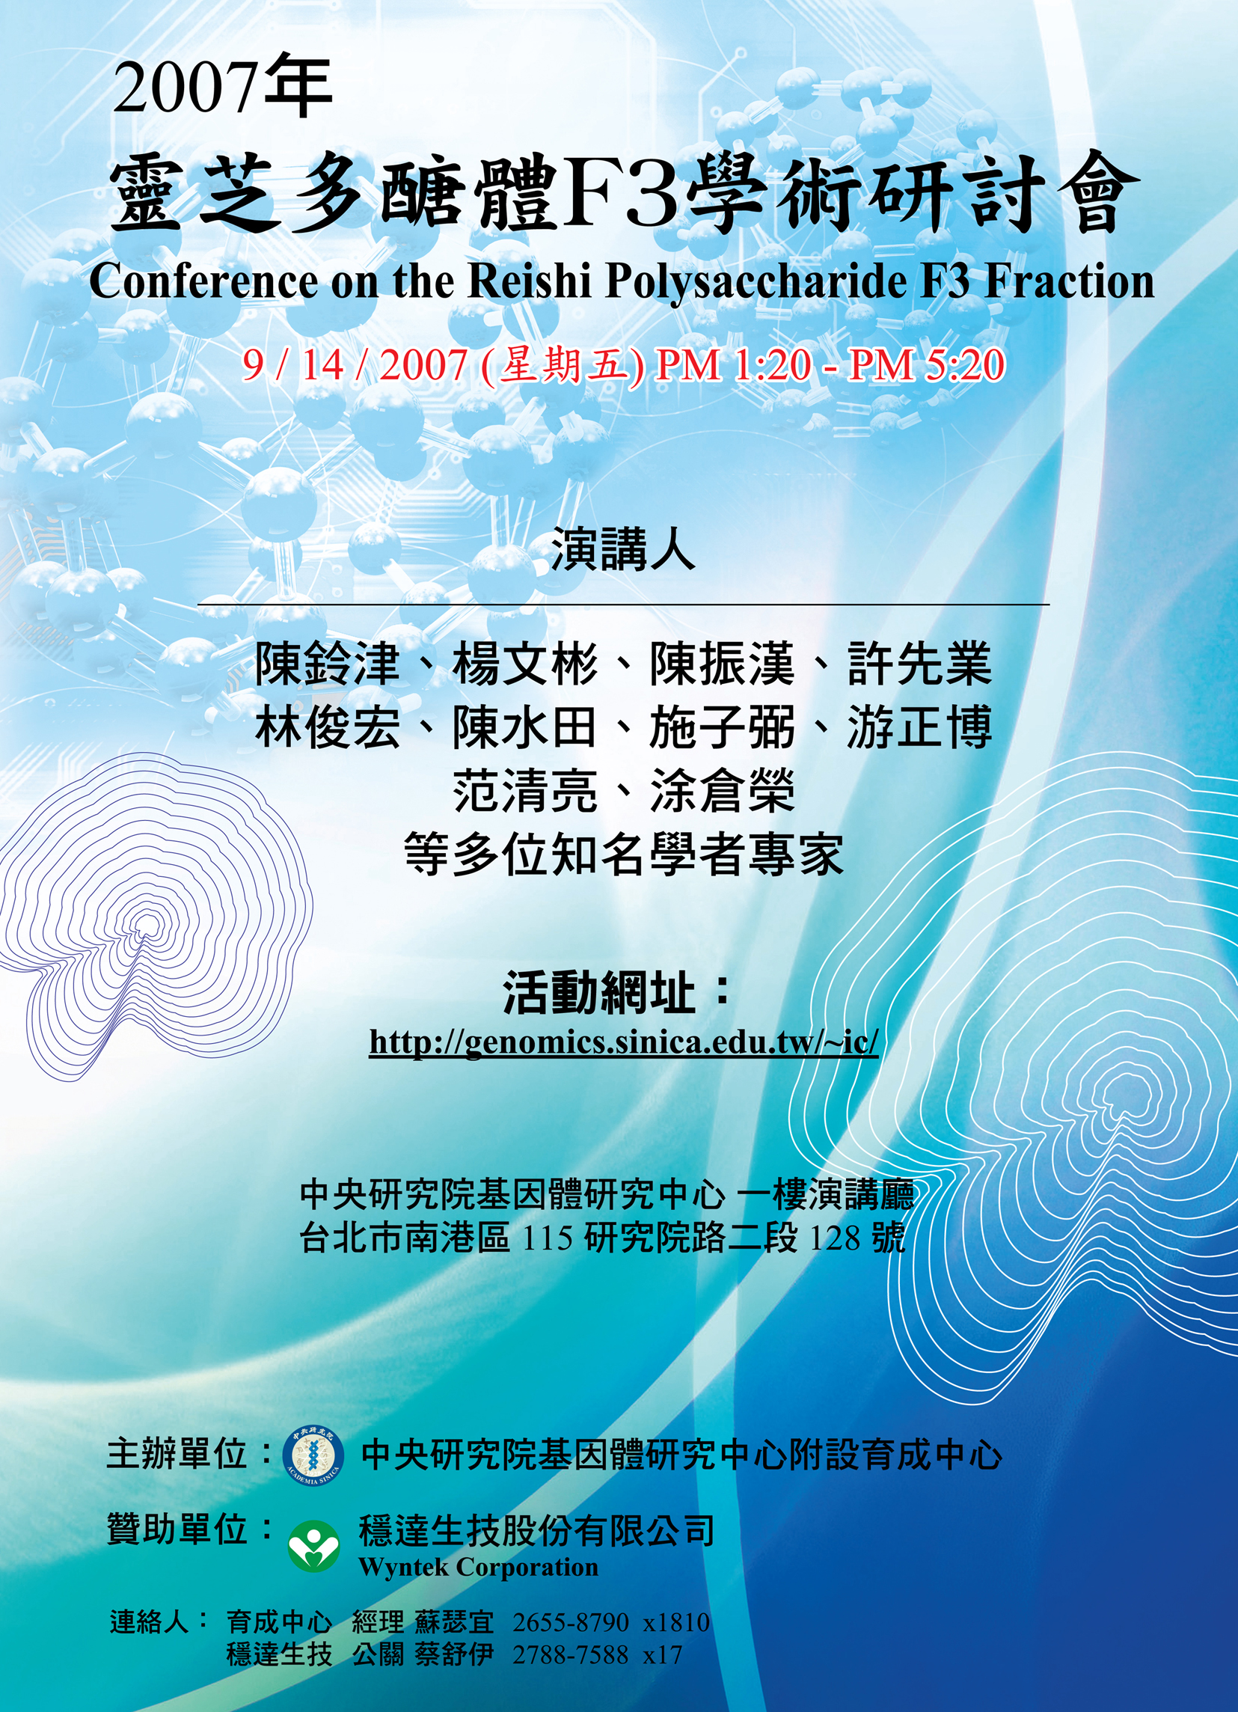
穩達生技於本屆「靈芝多醣體F3學術研討會」中，亦針對靈芝多醣體F3應用於新藥研發上提供一嶄新方向，報告主題為：「靈芝多醣體應用於自體免疫疾病﹙如白皮癬、氣喘﹚治療之發展潛力」。穩達生技並已於2007年8月針對此發明申請2項世界專利。目前有關靈芝多醣體F3的研究，已累計有7篇論文於國際知名期刊發表，並申請7項專利案，其中2件已獲得專利（美國專利號碼：7135183；中華民國專利字號：I281399）。
藉著本次與穩達生技產學合作之成功經驗，基因體中心將持續與民間企業密切合作各項新藥開發計畫，俾利將本院之重要研究成果匯集至產業界，促進臺灣生物技術與製藥產業的深耕與發展，於國際生技製藥產業取得領先地位。
學術演講
日期 | 時間 | 地 點 | 主 持 人 | 講 員 | 講 題
數 理 科 學 組
10/25(四) | 15:30 | 化學所  A108會議室 | 周大新博士 | Prof. San Hoa Thang  (Molecular and Health Technologies, Australia) | Living Radical Polymerization?  An Overview of CSIRO Technology
10/29(一) | 10:30 | 統計所  2樓交誼廳 | 銀慶剛博士 | 黃錦輝教授  (高雄大學) | Estimating HIV Hazard Rates from Cross-sectional HIV Prevalence Data
10/31(三) | 10:30 | 統計所  2樓交誼廳 | 銀慶剛博士 | Prof. Sheldon M. Ross  (美國南加州大學) | Some Marked Stopping Problems
10/31(三) | 14:00 | 物理所  1樓演講廳 | 葉崇傑博士 | 劉鏞副研究員  (物理所) | 奈米結構半導體的磁性
11/1(四) | 10:30 | 化學所  A108會議室 | 趙奕姼博士 | Prof. Gautam R. Desiraju,  (Univ. of Hyderabad, India) | C-H...O and Other Weak Hydrogen Bonds in Structural and Medicinal Chemistry
11/1(四) | 15:30 | 化學所  A108會議室 | 簡淑華博士 | 葉君棣教授  (元智大學) | Production of Hydrogen Form Methanol Reforming
11/1(四) | 15:30 | 原分所  浦大邦講堂 |  | 桂椿雄教授  (成功大學) | Imidazolium-based Room Temperature Ionic Liquids in Separation Science  I. New Fibers for Solid Phase Microextraction II. Stationary Phases for Gas Chromatography
11/05(一) | 14:00 | 人文館南棟  1101演講室 | 張亞中主任 | Dr. Vidya Ravindran  (Univ. of Oslo, Norway) | Density-functional Studies on Charge and Oxygen-vacancy Ordered Sr4Fe4O11
生 命 科 學 組
10/26(五) | 10:30 | 植微所  106會議室 | 賴爾珉博士 | Prof. Blanca San Segundo (Barcelona, Spain) | miRNAs as Regulatory Factors of Gene Expression in the Plant Response to Environmental Stimuli
10/31(三) | 15:00 | 多樣中心  1樓演講廳  (原動物所大樓) | 湯森林博士 | 杜雷博士  (454 Life Sciences, USA) | 羅氏Genome Sequencer FLX最新測序技術的廣泛科研應用

日期 |  | 時間 |  | 地 點 | 主 持 人 | 講 員 | 講 題
生 命 科 學 組
10/31(三) |  | 15:00 |  | 植微所  106會議室 |  | Prof. Patricia Leon  (National Autonomous Univ. of Mexico, Mexico) | The Role of the Apetala2 Family Member, ABI4, during Sugar Signaling in Arabidopsis Thaliana
11/5(一) |  | 10:30 |  | 生化所114室 |  | Prof. Nicholas K. Tonks  (Cold Spring Harbor Laboratory, USA) | Regulation of Signal Transduction by Protein Tyrosine Phosphatases
11/5(一) | 11:00 |  | 生醫所地下室B1B演講廳 |  | 王 寧博士 | 陳鴻震教授  (中興大學) | Interaction between Hepatocyte Growth Factor Receptor and Focal Adhesion Kinase
11/5(一) | 15:00 |  | 生醫所地下室B1B演講廳 |  | 林小喬博士 | Prof. Piotr Śliz  (Harvard Medical School, USA) | Crystal Structure of a Peptidoglycan Glycosyltransferase Suggests a Model for Precessive Glycan Chain Synthesis
11/6(二) | 11:00 |  | 分生所  地下1樓演講廳 |  | 呂俊毅博士 | Prof. Daniel Hartl  (Harvard Univ., USA) | Genetics and Evolution of Drug Resistance in Malaria
人 文 及 社 會 科 學 組
10/26(五) | 14:00 |  | 人社中心  B202會議室 |  |  | 王道一教授  (臺灣大學) | The eBay Market as Sequential Second Price Auctions-Theory and Experiments
10/26(五) | 14:30 |  | 社會所  802會議室  (人文館南棟8樓) |  |  | 藍佩嘉副教授  (臺灣大學) | 漂浪女體、國族疆界：生／養危機  與移民性控制
10/29(一) | 10:00 |  | 史語所文物陳列館  5樓會議室 |  |  | 林淑芬博士  (史語所) | 聚落發展與自然環境變遷—以宜蘭地區史前為例
10/30(二) | 15:00 |  | 經濟所  B棟1樓  B110會議室 |  |  | 張傳章教授  (中央大學) | The Comparisons of Information Content for Various Volatility Measures: Evidence from Individual Stock Options
11/1(四) | 14:00 |  | 政治所籌備處  會議室B  (人文館北棟5樓) |  |  | 朱雲漢特聘研究員  (政治所籌備處)  黃旻華助理教授  (臺灣大學)  張佑宗助理教授  (臺灣大學) | 辨識民主支持的根源：全球跨層次  分析

 週報投稿須知暨審稿原則 
一、投稿須知：
(一) 週報為同仁溝通橋樑，每週四出刊，前一週的週三下午5:00為投稿截止時間，若逢連續假期則提前一天（週二）截稿。茲據本報自96年1月18日起出刊英文版電子報，投稿時歡迎惠賜英文稿件。所有來稿請儘可能使用E-mail：wknews@gate.sinica.edu.tw或送總辦事處秘書組綜合科3111室或傳真至2789-8708《週報》編輯收。
(二) 稿件性質不限，惟須避免人身攻擊或不實描述；請勿一稿兩投。篇幅約800字為佳。原則上除特約稿外不致稿酬。
(三) 投稿文章一律以真名發表。
二、審稿原則：
(一) 本報對來稿有刪改權。
(二) 本報以平衡報導為原則。在審稿過程中，稿件如係投書且內容涉及院內單位之業務，得知會該單位並約定答覆期限。若後者未能於期限內回覆，則先刊登來文。編輯委員會對回覆稿亦有刪改權。
(三) 若有多篇稿件內容相似時，編輯委員會僅擇1、2篇刊登。
(四) 文稿遇有爭執議題，以一次答辯為限。
(五) 凡投稿文章經編輯委員會決議修改或不予刊登時，將以書面通知投稿者建議修改之處或陳明未予刊登之緣由。
備註：凡擬轉載本報內容者，請以書面申請。

